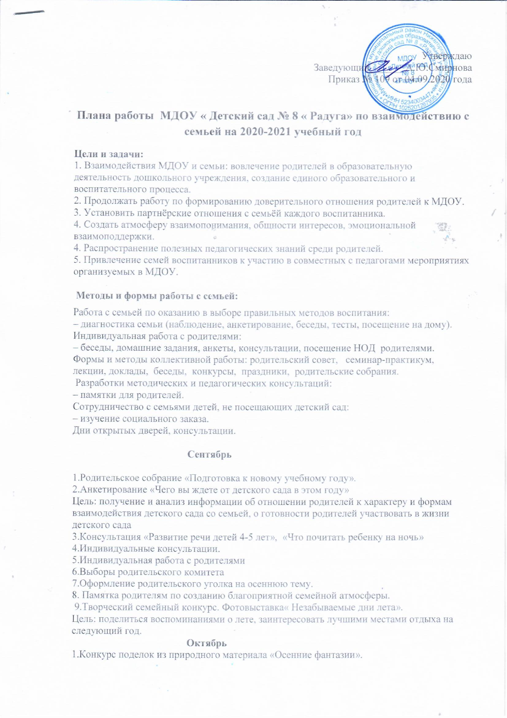

Утверждаю
Заведующий_______А.Ю.Смирнова
Приказ № 109 от 04.09.2020 года

Плана работы МДОУ « Детский сад № 8 « Радуга» по взаимодействию с семьей на 2020-2021 учебный год
Цели и задачи:
1. Взаимодействия МДОУ и семьи: вовлечение родителей в образовательную деятельность дошкольного учреждения, создание единого образовательного и воспитательного процесса.
2. Продолжать работу по формированию доверительного отношения родителей к МДОУ.
3. Установить партнёрские отношения с семьёй каждого воспитанника.
4. Создать атмосферу взаимопонимания, общности интересов, эмоциональной взаимоподдержки.
4. Распространение полезных педагогических знаний среди родителей.
5. Привлечение семей воспитанников к участию в совместных с педагогами мероприятиях организуемых в МДОУ.

Методы и формы работы с семьей:
Работа с семьей по оказанию в выборе правильных методов воспитания:
– диагностика семьи (наблюдение, анкетирование, беседы, тесты, посещение на дому).
Индивидуальная работа с родителями:
– беседы, домашние задания, анкеты, консультации, посещение НОД родителями.
Формы и методы коллективной работы: родительский совет, семинар-практикум, лекции, доклады, беседы, конкурсы, праздники, родительские собрания.
Разработки методических и педагогических консультаций:
– памятки для родителей.
Сотрудничество с семьями детей, не посещающих детский сад:
– изучение социального заказа.
Дни открытых дверей, консультации.
Сентябрь
1.Родительское собрание «Подготовка к новому учебному году».
2.Анкетирование «Чего вы ждете от детского сада в этом году»
Цель: получение и анализ информации об отношении родителей к характеру и формам взаимодействия детского сада со семьей, о готовности родителей участвовать в жизни детского сада
3.Консультация «Развитие речи детей 4-5 лет», «Что почитать ребенку на ночь»
4.Индивидуальные консультации.
5.Индивидуальная работа с родителями
6.Выборы родительского комитета
7.Оформление родительского уголка на осеннюю тему.
8. Памятка родителям по созданию благоприятной семейной атмосферы.
9.Творческий семейный конкурс. Фотовыставка« Незабываемые дни лета».
Цель: поделиться воспоминаниями о лете, заинтересовать лучшими местами отдыха на следующий год.
Октябрь
1.Конкурс поделок из природного материала «Осенние фантазии».
Цель: вовлечение воспитанников и родителей в творческую деятельность, связанную с созданием изделий и композиций из природного материала.
2.Консультация «Что делать если ребенок не хочет убирать за собой игрушки»
3.Индивидуальная работа с родителями
4.Папка - передвижка: «Цвет, форма и величина в развивающих играх»» Дать углубленные знания о математических развивающих играх для родителей.
5. Консультация: «Если у вас застенчивый ребенок»
6.Индивидуальные беседы: «Режим дня и его значение в жизни ребёнка» «Как одевать ребенка» «Если ребенок не хочет ходить в детский сад»
7. Осенний праздник «Вот и осень к нам пришла»
Цель: развивать желание проводить активно совместные праздники, получать удовлетворение от подготовленных общим коллективом развлечений, воспитывать сплочённость. Способствовать созданию положительных эмоций.
8.Конкурс поделок из овощей, фруктов, семян «Дары осени».
9 .Калейдоскоп добрых дел: совместное изготовление родителями и детьми атрибутов к сюжетно - ролевым играм.
10.Изготовление папки – передвижки «Осень пришла!»
Ноябрь
1.Фотостенд ко Дню Матери «Счастливые моменты нашей жизни».
Цель: воспитание любви к своей маме, радость и гордость за нее, за ее золотые руки
2.Консультация «Ребенок и компьютер»
Цель: распространение среди родителей знаний о правильной организации работы ребенка на компьютере.
3.Оформление альбома с участием родителей «Стихи, потешки – помощники в воспитании детей»
Цель: активизация родителей в работе группы детского сада, развитие позитивных взаимоотношений работников ДО и родителей.
4.Индивидуальные консультации. Индивидуальная работа с родителями
Индивидуальные беседы «Культура поведения ребёнка в детском саду, в общественных местах и дома». «Необходимость вакцинации против гриппа» (фельдшер ФАПа).
Цель: Ознакомление родителей с приемами профилактики простудных заболеваний в осенний период
«Чем занять ребёнка в выходные, «Если у ребёнка плохой аппетит»
5. Оформление стенда «Уголок здоровья».
Информация «Профилактика ОРВИ» «Вакцинация против гриппа «ЗА» и «ПРОТИВ»
Привлечь родителей к данной информации.
6. Подготовка к празднику «День матери».Поздравление мам.
Цель: побуждать детей и родителей к совместной подготовке мероприятия. Способствовать созданию положительных эмоций.
7.Памятки для родителей «По созданию благоприятной семейной атмосферы», «Как отвечать на детские вопросы»
8. Калейдоскоп добрых дел: «Наши меньшие друзья!», изготовление родителями и детьми кормушек для птиц.
Декабрь
1.Конкурс новогодних открыток «Чудеса своими руками!»
Цель: приобщить малоактивных родителей к совместной групповой деятельности, дать возможность всем семьям проявить творчество, воспитывать желание порадовать всех на празднике, сплочённость.
2.Праздничное мероприятие «Здравствуй, Новый год!».
Цель: развивать желание проводить активно совместные праздники, получать удовлетворение от подготовленных общим коллективом развлечений, воспитывать сплочённость. Приобщение к участию в украшение группы, зала.
3.Консультация«Как организовать выходной день с ребенком”.
4. Изготовление папки -передвижки«Зима и зимние приметы».
Цель: расширить представление детей и родителей о времени года «Зима».
5.Творческий семейный конкурс «Лучшее Новогоднее украшение для группы»
Цель: приобщить родителей к совместной групповой деятельности, дать возможность всем семьям проявить творчество.
6.Индивидуальные беседы: «Как одевать ребёнка в зимнее время», «Чем занять ребенка в зимние каникулы?«Ребенок в автомобиле»
7.Буклет «Воспитание культурно – гигиенических навыков». Настроить родителей на совместную работу по привитию детям культурно – гигиенических навыков.
8.Новогодний утренник « Здравствуй ёлка –Новый год!»
Цель: развивать желание проводить активно совместные праздники, получать удовлетворение от подготовленных общим коллективом развлечений, воспитывать сплочённость.
Январь
1.Родительское собрание совместно с детьми «Путешествие в страну Знаний»
Цель: продемонстрировать родителям, чему дети научились за полугодие
2.Консультация «Детские истерики»
Цель: помочь родителям определить причины появления истерики у детей и способы их решения
3.Памятки для родителей «Искусство наказывать и прощать».“ Как правильно общаться с детьми»
Цель: продолжаем знакомить родителей с наилучшими способами общения, наказания, поощрения детей, разъяснения им норм нравственности
4.Снежные постройки и зимние игры. Час семейных встреч на участке
Цель: развивать желание родителей и детей в совместно деятельности проводить отдых, воспитывать интерес к совместному труду и играм со снегом.
5.Консультации: «Приобщаем ребенка к изобразительному искусству», «О роли природы в развитии дошкольного возраста»,«Показываем детям пример во всём», «Зачем быть вежливым»
6.Беседы «Детское любопытство» «Чем заняться с ребенком в свободный вечер» «Как вы используете часы общения с ребенком»
7.Праздник «Старый Новый год». Прощание с елкой. Создать праздничную, тёплую, доброжелательную атмосферу на празднике.
8.Буклет «Играем дома всей семьей» Предложить родителям дома с детьми поиграть в развивающие игры. Советы по играм.
9.Родительское собрание. Доклад «Безопасность ребенка на улице» Продолжать формировать у детей и родителей заинтересованность и желание в совместной деятельности. Обозначить возможные опасности для ребенка дошкольного возраста; определить роль родителей в формировании навыков безопасного поведения детей.
Февраль
1.Оформление фотовыставки «Лучше папы друга нет».
2.Изготовление папки-передвижки «Азбука общения с ребенком»
Цель: обогащать педагогическое умение родителей новыми приемами в общении с ребенком
3.Спортивный праздник с родителями «Если хочешь быть здоров… »
Цель: приобщать семьи к здоровому образу жизни, воспитывать в совместной спортивной деятельности уважение к своему здоровью и интерес к физкультуре
4.Консультация «Развитие представлений о цвете, форме, величине посредством развивающих игр», «Секреты воспитания вежливого ребёнка»
5.Индивидуальные беседы «Как научить ребенка любить природу»
«Взрослый мир в детских мультфильмах»
6. Выпуск фотогазеты «Как мы всей семьей катались на лыжах, коньках, санках». Зимние виды спорта.
Цель: познакомить детей с зимними видами спорта, развивать у детей и взрослых положительную мотивацию к занятиям физической культурой и спортом, а также потребности в новых знаниях о способах сохранения и укрепления здоровья.
7. Праздничное мероприятие «Поздравляем наших пап»
8.Совместное создание в группе огорода «Что посадим в огороде»
Март
1.Развлечение« Мамочка милая, мама моя»
Цель: демонстрация творческих способностей детей, сформированных творческих умений и навыков. Развитие эмоционально-насыщенного взаимодействия родителей, детей, работников детского сада.
2.Конкурс рисунков «Мама, мамочка, мамуля»
3. Изготовление подарков для любимых мам «Роднее мамы друга нет»
4.Праздник для мам «Моя мама лучше всех»
5.Индивидуальные беседы «Чтение и рассказывание сказок для развития речи ребенка» «Как учить стихи дома», «Как правильно одеть ребенка на прогулку весной»
6.Советы родителям: «Читайте вместе с ребёнком», «Игры и упражнения по развитию речи».
7.Консультации «Значение рисования, лепки и аппликации для всестороннего воспитания и развития ребенка»,«Воспитание культурно-гигиенических навыков и здоровье ребенка». «Детские конфликты»
8.Беседа «Как превратить чтение в удовольствие», «Какие сказки читать детям?»
Цель: привлекать родителей и детей к совместным семейным чтениям детской дошкольной литературы, воспитывать любовь к книге.
9. Анкета для родителей по вопросам привития детям бережного отношения к книгам.
10. Совместное развлечение « Широкая масленица»
Апрель
1.Консультация «Дисциплина на улице – залог безопасности»
Цель: знакомство с требованиями программы воспитания и обучения в детском саду по правилам дорожного движения
2.Оформление фотовыставки «Малыши-крепыши»
Цель: пропаганда здорового образа жизни. Привлечение внимания семьи к вопросам оздоровления детей в домашних условиях.
3. Калейдоскоп добрых дел: Подготовка участка совместно с родителями для прогулок детей в теплый период «Самый лучший участок – наш»
4. Беседа « Соблюдайте правила дорожного движения», «Болезни грязных рук»
5.Развлекательное мероприятие « Мы смеёмся громче всех»
6. Совместное творчество « Пасхальное яичко»
7.Изготовление папки-передвижки «Не играй со спичками – это опасно!», «Знайте и соблюдайте правила пожарной безопасности»
8. Анкетирование: «Удовлетворённость родителей работой ДОУ»
Май
1.День открытых дверей для родителей «Как повзрослели и чему научились наши дети за этот год».
Цель: дать информацию об успехах детей на конец учебного года, подготовить родителей к началу следующего года. Дать возможность обдумать и предложить новые виды деятельности на следующий год.
2.Семейная акция «Мы выходим на субботник»
3.Анкетирование «Что вы ждете от детского сада в будущем году?»
4.Выставка детского рисунка «Этих дней не смолкнет слава»
5.Родительское собрание. Доклад «Что мешает нашим детям быть самостоятельными»
6. Презентация «Вот и стали мы на год взрослее»
Цель: познакомить родителей с достижениями и успехами их детей; подвести итоги совместной деятельности воспитателя, детей и родителей
7.Организация фотовыставки « Из жизни нашей группы»
8.Изготовление папки – передвижки «День Победы»
9. Консультации «Как избежать неприятностей на природе» «О микробах»
10. Изготовление памяток: «Солнечный удар», «Польза плавания»
11.Калейдоскоп добрых дел: посадка деревьев, кустарников, цветов.
Июнь, июль, август
1. Концерт совместно с родителями: «1 Июня - день защиты детей!»
2. Консультация: «Безопасность детей летом»
3. Беседа «Первая помощь при солнечных ударах и ожогах».
4. Консультация: «Внимание. Осторожно клещи»
5. Спортивный праздник « Мама, папа и я –спортивная и дружная семья»
6. Беседа: «Чем занять ребёнка в летнее время»
7. Подготовка группы к новому учебному году. Пополнение необходимого материала.
8. Консультация «Помоги пойти учиться»
9. Участие родителей в подготовке к празднику 1 Сентября.

